Forslag til opslag til Sociale Medier
Tekst | Illustration (findes alle i mappen https://www.skyfish.com/p/friluftsraadet - Gå Nye Veje)
Stop skilteskoven  Har du også mødt et stopskilt eller en låst låge på en sti eller vej ude i naturen? Der findes i den danske natur tusindvis af skilte, bomme, hegn, kæder og låger - nogle er lovlige, mange er ikke.  Nu kan du hjælpe med at rydde op i dem.  Gå ind på gaanyeveje.dk og registrér den barriere, du møder i naturen. Sammen sætter vi en stopper for skilteskoven, så vi alle sammen får bedre adgang til de gode naturoplevelser. | 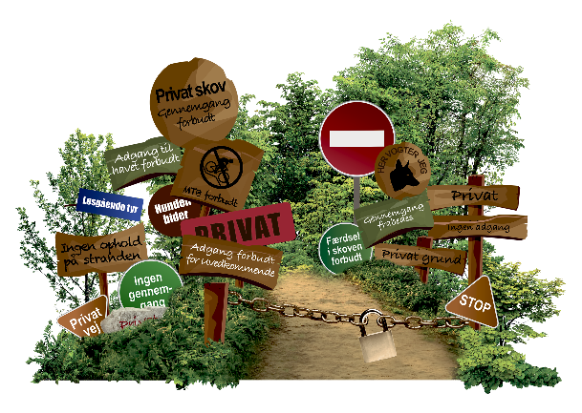
Alle skal have mulighed for at komme ud i naturen. Men det kan være svært, for der er rigtig mange barrierer derude – fra skilte til låger og bomme.  Mange af dem er ulovlige, men nu kan du hjælpe med at rydde op, så en tur i skoven, ved stranden eller i det åbne land bliver en bedre naturoplevelse for os alle sammen: Gå ind på hjemmesiden gaanyeveje.dk og registrér de barrierer, du møder derude.  Se her hvordan: | I mappen på Skyfish vil der indenfor kort tid blive lagt to film, som I kan bruge. Den ene er kort – ca. 30 sekunder – den anden er mellem 1 og 2 minutter lang. I vælger selv, hvilken I bruger.  I kan også vælge at bruge denne grafik:  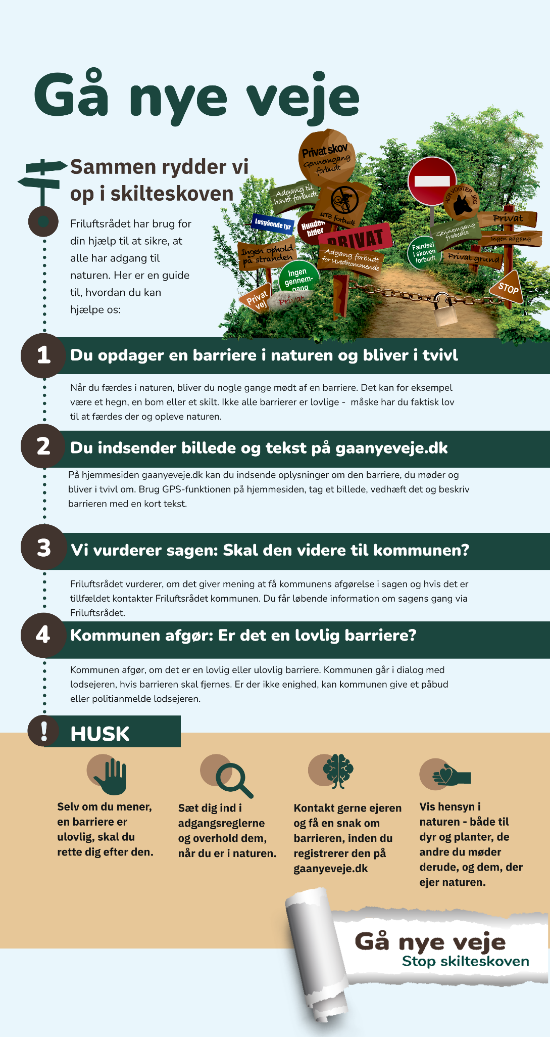
Vidste du, at der er over 70.000 barrierer i den danske natur, der indimellem gør det til et forhindringsløb at være derude?  Over halvdelen af dem er skilte, og mange af dem er forvirrende – må du være der eller må du ikke? Tit må du faktisk gerne, for mange af skiltene er ulovlige.  Hjælp os med at rydde op i skilteskoven - gå ind på hjemmesiden gaanyeveje.dk og registrér de skilte eller andre barrierer, du møder derude. På den måde kan vi hjælpes ad med at få adgang til flere naturoplevelser. | 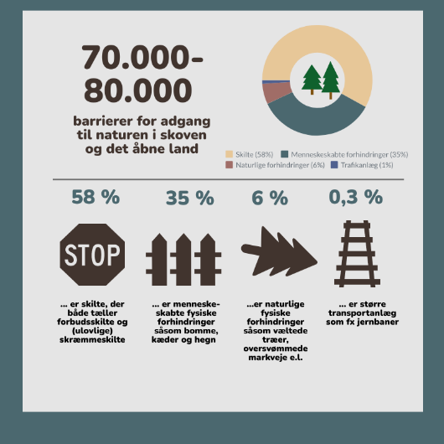
I Danmark har vi over 8.500 kilometer kyst. Og du må gerne være på næsten hele den kyst, også selv om den er privat, og du måske møder et (tit ulovligt) stop-skilt.  Hjælp Friluftsrådet med at rydde op i skilteskoven, så vi alle sammen kan være på stranden uden at føle, vi er på forbudt grund. Gå ind på gaanyeveje.dk og registrér de skilte og andre barrierer, du møder derude. Sammen rydder vi op i skilteskoven. | 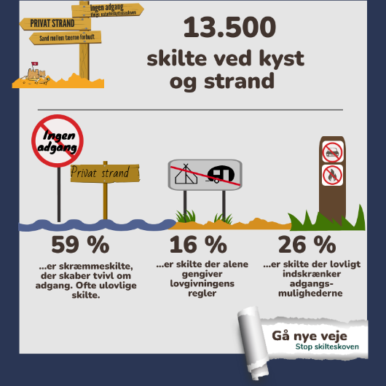
Kender du reglerne for, hvor du må være, sove, lave bål og overnatte i den danske natur? Hvis nej er du ikke alene. Reglerne for adgangen til naturen i Danmark kan være en jungle at finde rundt i, men jo bedre vi kender dem, jo mere kan vi (helt lovligt) opleve.  Læs mere om, hvad du må i naturen: https://gaanyeveje.dk/kend-reglerne | 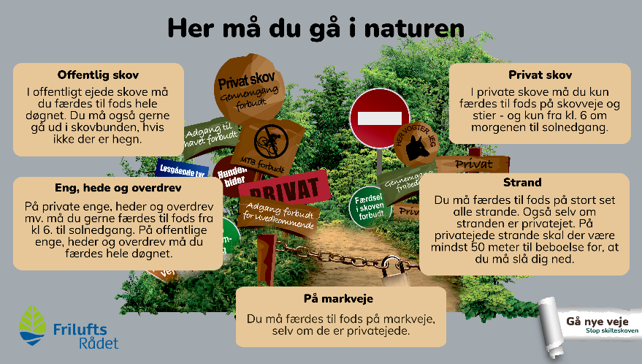
Der er mange skilte i den danske natur – se her, hvad du gør, hvis du møder et af dem på din gå-, cykel-, eller ridetur.  Sammen rydder vi op i skilteskoven. | 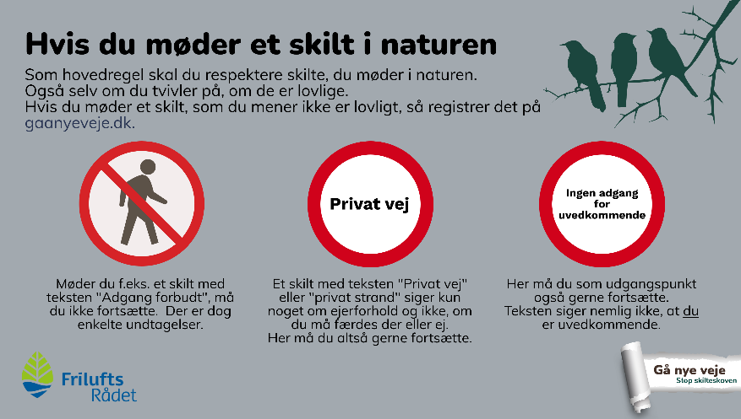
Du må meget mere i det åbne land, end du måske tror. Se her, hvad de mest almindelige adgangsregler er: | 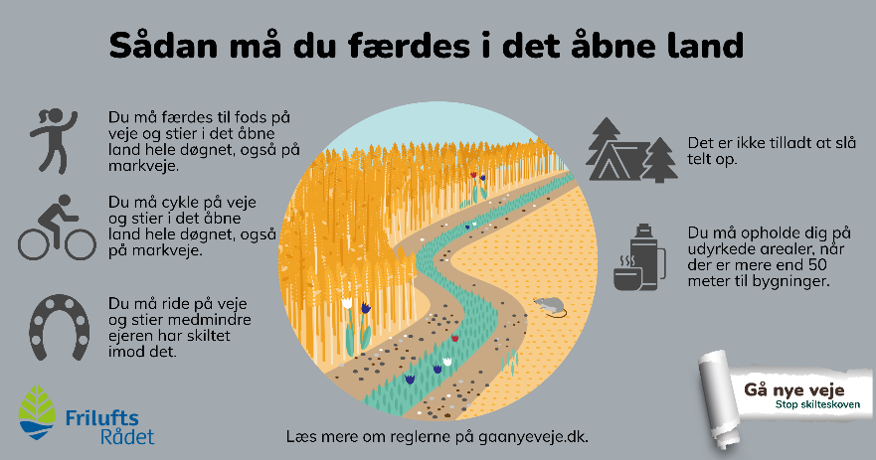
Du må meget mere på stranden, end du måske tror. Se her, hvad de mest almindelige adgangsregler er: | 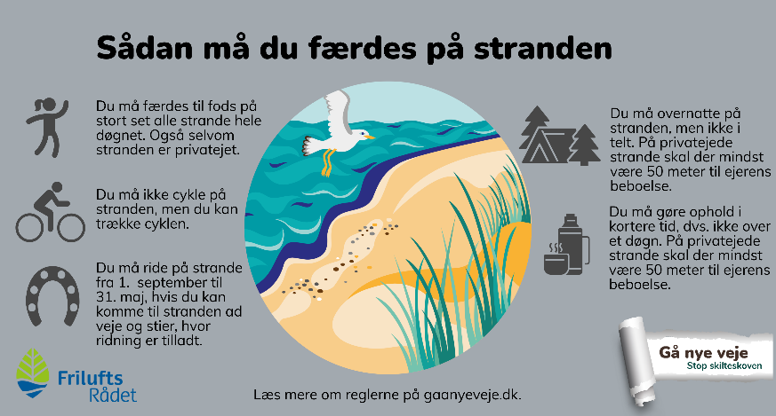
Skal du en tur i skoven? Der er næsten ingen grænser for, hvad du må i Danmarks offentlige skove. | 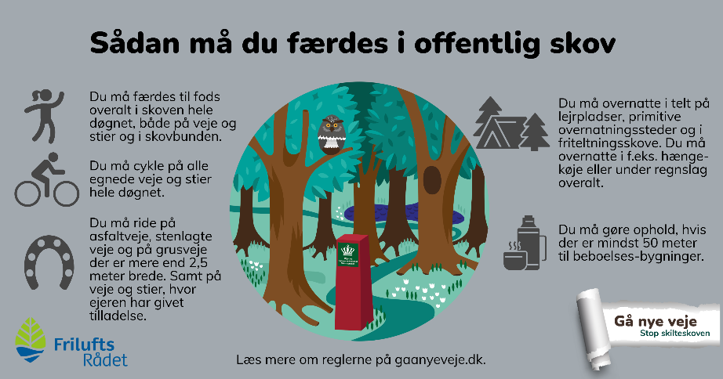
Mange skove i Danmark er private, men hvad betyder det? Hvad må man i en privat skov? Du må rigtig meget. | 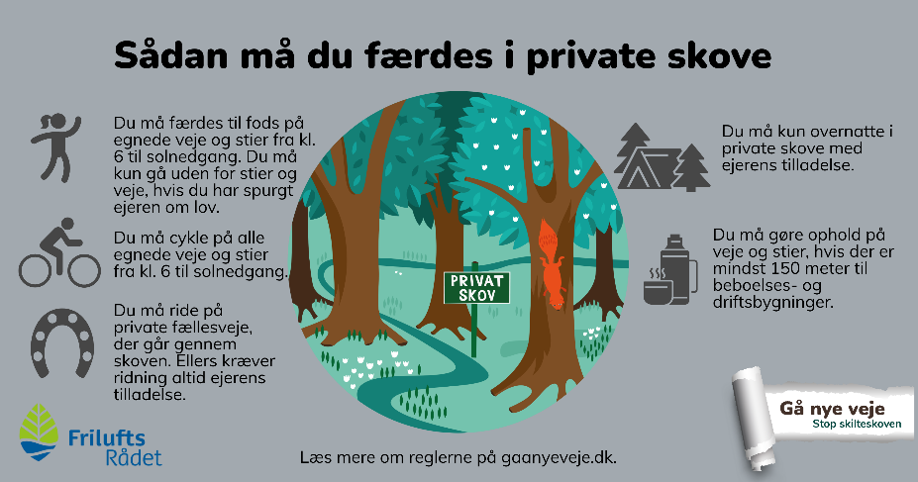

Til alle opslag på Facebook og/eller Instagram må I meget gerne bruge bruge hashtaggene #gaanyeveje og #stopskilteskoven.

